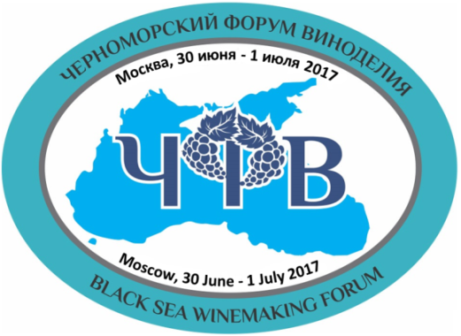 | IV Черноморский Форум Виноделия  Москва, 30 июня - 1 июля 2017г.  Регистрационная форма  Competition and Rating / Конкурс и Рейтинг  “Black Sea Wines 2017”/ “Вина Черного Моря 2017”

- Название вина или крепкого спиртного напитка на основе виноградного сырья
- Название компании
- Типвина или тип крепкого спиртного напитка на основе виноградного сырья  (Пожалуйста, выберитеизсписка) | вино тихое красное; вино тихое белое; вино тихое розовое;  вино игристое красное;вино игристое белое; вино игристое розовое;  вино ликерное (крепленое) белое; вино ликерное (крепленое) красное; вино ликерное (крепленое) розовое  коньяк, бренди (дивин, плиска, метакса и др.), чача, граппа, палинка, ракия, другое (укажите)
- Страна
- Регион*
- Наименование по месту производства или аппеласьон(если известно)
- Сорта/сорт винограда
(% каждого, если известно)
- Винтаж(возраст спиртов, или срок выдержки для крепких спиртных напитков, если известно)
- Алкоголь (%vol)
- Выдержка в дубе | Да/Нет
- Био вино | Да/Нет
- Тип вина по содержанию сахара (пожалуйста, выберите из списка) | сухое; полусухое; полусладкое; сладкое; брют; экстрабрют, другое (указать)  для полусладких и сладких вин просьба по возможности отметить тип вина («вино позднего сбора», «ледяное вино», ботритизированноевино, другое (укажите), а также технологию остановки брожения
- Сахар(g/l)
- Титруемая кислотность(g/l)
- Температура подачи
- Тип пробки/крышки  (пожалуйста, выберите из списка) | классическая натуральная пробка, винтовая пробка, агломерированная пробка, синтетическая пробка, завинчивающаяся крышка, другое (укажите)
- Объем бутылки(пожалуйста, выберите из списка) | 0.75; 0.5; 0.375; 1.5,другой (укажите)
- Тираж вина (количество бутылок и/или литров)
- EWцена в Евро(заполняется по выбору)
- Основные каналы продаж  (заполняется по выбору) | дистрибьюторские компании; продажа непосредственно с предприятия;супермаркеты, крупные торговые сети, малые и средние торговые сети; винные бутики, HoReCA, Интернет, другое (указать)
- Тип компании  (пожалуйста, выберите из списка) | Производственная компания, логистическая или оптовая компания, дистрибьюторская компания, другое (указать)  Компаниям (представившим образцы, но не являющимися производителями представленного образца) потребуется письменное разрешение от фактического производителя
- Адрес
- Телефон
- E-mail
- Сайт
- Адреса в социальных сетях
- ФИО, должность в компании, e-mail и мобильный телефон контактного лица/лиц

Пункты 10- 16 заполняются только для вин

*Если имя региона не совпадает с названием винодельческого региона, то, пожалуйста, напишите также название винодельческого региона

Все образцы для конкурса должны быть предоставлены из коммерческой партии, предназначенной для продажи, составляющей не менее 1000 литров. В исключительных случаях, для микровиноделен, возможно предоставление образцов из меньшей партии, но составляющей не менее 100 литров. Все образцы должны быть представлены с этикетками. Если продукт был упакован специально для конкурса, к образцу должны прилагаться пояснительные документы, подтверждающие коммерческий статус партии.
В 2017 году участие в конкурсе и рейтинге «Вина Черного Моря» для компаний-участниц Черноморского Форума Виноделия является бесплатным! Вина компаний, не участвующих в Форуме очно, могут принимать участие в конкурсе-рейтинге на платной основе.
Просим отправить заполненные регистрационные формы вместе с фотографиями (в HQ, но не более 1 МБ) образцов, представленных на конкурс и рейтинг «Вина Черного Моря 2017», на адрес электронной почты: blackseawinemaking@gmail.com до 25 июня 2017г.
Передать образцы продукции (каждый образец в объеме не менее 2 бут.по 0,75л или эквивалент для вин; 2 бут. по 0,5л или эквивалент для крепких спиртных напитков) необходимо в клубный отель «Корстон» (г. Москва, ул. Косыгина, 15) до 27 июня 2017г.

Черноморский Форум Виноделия
117036 г. Москва, ул. Дмитрия Ульянова 32
Tel.:+7 (495) 968-26-51, e-mail: blackseawinemaking@gmail.com
www.blackseawine.ru

